**Введение**

Экономическое развитие человечества всегда было тесно связано с интеллектуальным поиском, который воплощался в науке и изобретательстве.

Обеспечение общества новыми идеями, их материальная реализация отображали объективный ход истории технологической эволюции.

Современное технологическое состояние общества требует значительных начальных затрат, доходная компенсация которых является основной целью производства.

Вместе с тем, в условиях рыночной конкуренции, получение гарантийного дохода практически невозможно без сильного патентного законодательства по промышленной собственности.

Объектом патентно-лицензионной работы и является интеллектуальная собственность. Люди условились называть продукты интеллектуальной творческой деятельности интеллектуальной собственностью. Такая собственность невещественна, незаметна и связана с идеями, которые можно воплощать в осязаемые объекты многократно. В интеллектуальную собственность входит в качестве составляющей промышленная собственность, которая в основном охватывает:

* *изобретения и полезные модели, являющиеся решением технически проблем;*
* *промышленные образцы, которые относятся к творениям технической эстетики и определяют внешний вид промышленной продукции;*
* *товарные знаки, знаки обслуживания и наименования мест происхождения товаров, предназначенные для выделения продукции данного предприятия в массе однородных товаров и услуг и гарантирования качества и рекламы.*

Общим результатом патентно-лицензионной работы является:

* *оформление патентной документации на объекты интеллектуальной собственности и правовая защита промышленной собственности;*
* *оформление разрешений на использование изобретения или иного технического достижения на основе или лицензионного договора, или решения компетентного государственного органа;*
* *проведение исследований по экспертизе патентной чистоты.*

Итак, если вы что-то изобрели, или ваша голова полна неожиданными WOW проектами, способными перевернуть мир, скорее регистрируйте их, патентуйте.

Но прежде, необходимо оформить документы, патентной заявки.

**Перечень необходимых документов**

В соответствии с правилами, заявка должна содержать:

* *Заявление о выдаче патента РФ на изобретение.*
* *Описание изобретения.*
* *Формула изобретения.*
* *Чертежи и иные материалы, если они необходимы.*
* *Реферат.*
* *Документ, подтверждающий уплату патентной пошлины.*

**Заявление о выдаче патента** **на изобретение**

Образец заполнения бланка заявленияо выдаче патента РФ (физ. лицо)

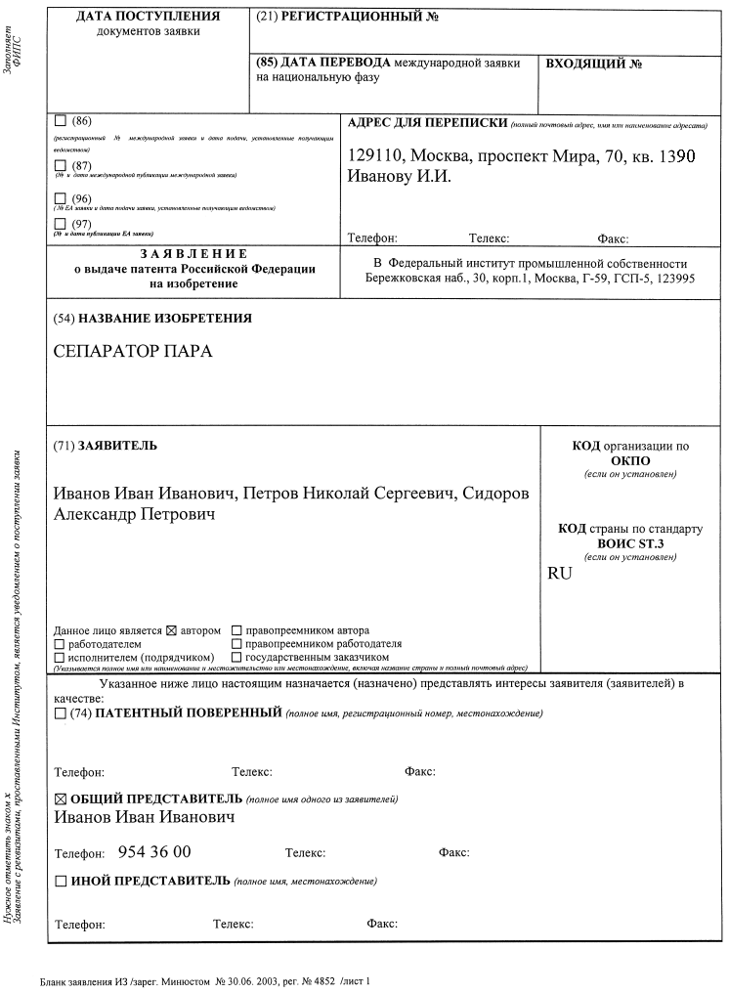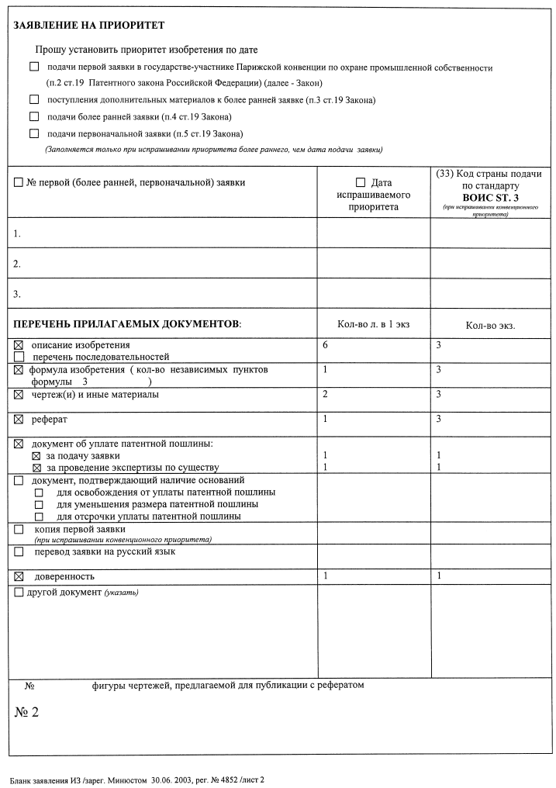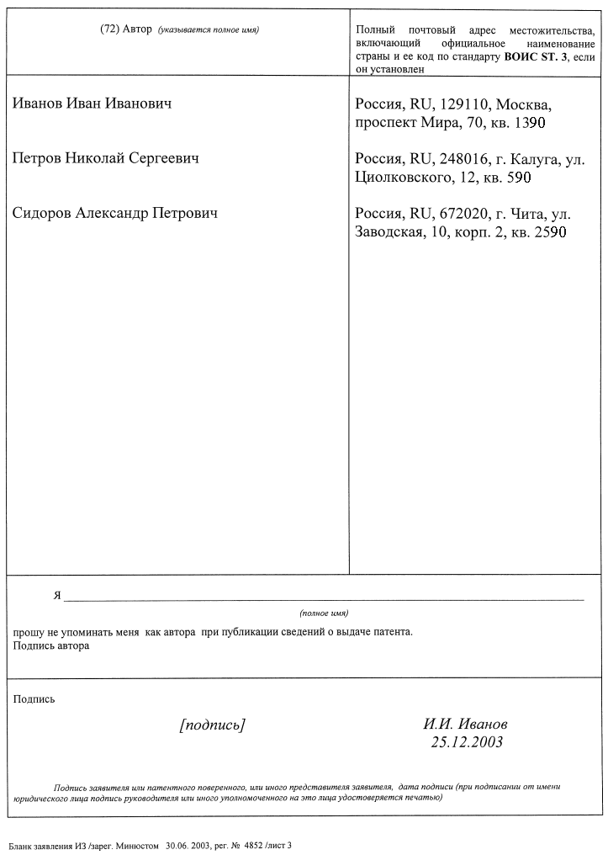

Заявление о выдаче патента представляется на типографском бланке или в виде компьютерной распечатки. Если какие-либо сведения нельзя разместить полностью в соответствующих графах, их приводят по той же форме на дополнительном листе с указанием в соответствующей графе заявления: "см. продолжение на дополнительном листе".

Графы заявления, расположенные в его верхней части, предназначены для внесения реквизитов после поступления в федеральный орган исполнительной власти по интеллектуальной собственности, и заявителем не заполняются.

Графы под кодами (86) и (87), расположенные над словом "Заявление", заполняются заявителем в случае перевода на национальную фазу в Российской Федерации международной заявки, поданной в соответствии с Договором о патентной кооперации (РСТ), Вашингтон 19 июня 1970 года, и содержащей указание Российской Федерации, а графы под кодами (96) и (97) - в случае преобразования евразийской заявки в российскую национальную заявку в соответствии со статьей 16 Евразийской патентной конвенции, Москва 9 сентября 1994 года. В этих случаях в соответствующих клетках проставляется знак "X".

В графе под кодом (86) приводятся регистрационный номер международной заявки и дата международной подачи, установленные получающим ведомством.

В графе под кодом (87) приводятся номер и дата международной публикации международной заявки.

В графе под кодом (96) приводятся номер евразийской заявки и дата ее подачи.

В графе под кодом (97) приводятся номер и дата публикации евразийской заявки.

В графе "адрес для переписки" приводятся полный почтовый адрес на территории Российской Федерации и имя или наименование адресата, которые должны удовлетворять обычным требованиям быстрой почтовой доставки.

В этой графе в случае подачи заявки на секретное изобретение приводится адрес для секретной переписки.

В графе под кодом (54) приводится название заявляемого изобретения (группы изобретений), которое должно совпадать с названием, приводимым в описании изобретения.

В графе под кодом (71) приводятся сведения о заявителе: фамилия, имя и отчество (если оно имеется) физического лица, причем фамилия указывается перед именем, или официальное наименование юридического лица (согласно учредительному документу), а также сведения об их соответственно местожительстве, местонахождении, включая официальное наименование страны, полный почтовый адрес и код страны по стандарту ВОИС ST.3 (если он установлен).

Если заявителей несколько, указанные сведения приводятся для каждого из них.

В этой же графе простановкой знака "X" в соответствующей клетке отмечается, является ли заявитель автором изобретения, работодателем автора или правопреемником автора либо работодателя автора, или государственным заказчиком, или исполнителем (подрядчиком) работы по государственному контракту.

В графе под кодом (74) приводятся сведения о лице, назначенном заявителем для ведения от его имени дел с федеральным органом исполнительной власти по интеллектуальной собственности: фамилия, имя и отчество (если оно имеется), адрес местожительства (местонахождения) в Российской Федерации, номер телефона, телекса и факса (если они имеются).

Графа, содержащая просьбу об установлении приоритета, заполняется только тогда, когда испрашивается приоритет более ранний, чем дата подачи заявки в федеральный орган исполнительной власти по интеллектуальной собственности. В этом случае простановкой знака "X" в соответствующих клетках отмечаются основания для спрашивания приоритета и указываются: номер более ранней (первой, первоначальной) заявки, на основании которой или дополнительных материалов к которой испрашивается приоритет, и дата испрашиваемого приоритета (дата подачи более ранней заявки или дополнительных материалов к ней).

Графа "Перечень прилагаемых документов" на второй странице заявления заполняется путем простановки знака "X" в соответствующих клетках и указания количества экземпляров и листов в каждом экземпляре прилагаемых документов. При наличии в описании изобретения раздела "Перечень последовательностей" в соответствующей графе указывается количество листов описания и листов перечня раздельно. Для прилагаемых документов, вид которых не предусмотрен формой заявления ("другой документ"), указывается конкретно их назначение. При наличии в заявке машиночитаемого носителя информации (дискеты) с записью копии перечня последовательностей нуклеотидов и/или аминокислот и заявления, предусмотренного подпунктом (4) пункта 2.5 настоящих Правил, в графе "другой документ" указывается "Заявление с дискетой". Если прилагаемые документы заявки содержат чертежи, после перечня документов приводится указание номера фигуры чертежей, предназначенной для публикации с рефератом.

В графе под кодом (72) приводятся сведения об авторе изобретения: фамилия, имя и отчество (если оно имеется), полный почтовый адрес местожительства, включающий официальное наименование страны и ее код по стандарту ВОИС ST.3.

Графа, расположенная непосредственно под графой, имеющей код (72), заполняется только тогда, когда автор просит не упоминать его в качестве такового при публикации сведений о заявке и/или о выдаче патента. В этом случае приводятся фамилия, имя и отчество (если оно имеется) автора, не пожелавшего быть упомянутым при публикации, и его подпись.

Заполнение последней графы заявления "Подпись" с указанием даты подписания обязательно во всех случаях. Заявление подписывается заявителем. От имени юридического лица заявление подписывается руководителем организации или иным лицом, уполномоченным на это учредительными документами юридического лица, с указанием его должности; подпись скрепляется печатью юридического лица.

В случае приведения требующих подписи сведений на дополнительном листе, он подписывается в таком же порядке.

Наличие подписи заявителя или его представителя обязательно на каждом дополнительном листе.

Заявление о выдаче патента может быть представлено на бланке заявления в соответствии с РСТ, если к этому бланку прилагается или в нем содержится указание на то, что заявитель желает, чтобы заявка рассматривалась как национальная.

**Описание изобретение**

Описание должно раскрывать изобретение с полнотой, достаточной для его осуществления.

Описание начинается с названия изобретения. В случае установления рубрики действующей редакции Международной патентной классификации (далее - МПК), к которой относится заявляемое изобретение, индекс этой рубрики приводится перед названием.

Описание содержит следующие разделы:

* *область техники, к которой относится изобретение;*
* *уровень техники;*
* *раскрытие изобретения;*
* *краткое описание чертежей (если они содержатся в заявке);*
* *осуществление изобретения;*
* *перечень последовательностей (если последовательности нуклеотидов и/или аминокислот использованы для характеристики изобретения).*

Порядок изложения описания может отличаться от приведенного выше, если способствует лучшему пониманию и более краткому изложению.

Название изобретения.

Название изобретения должно быть кратким и точным. Название изобретения, как правило, характеризует его назначение и излагается в единственном числе. Но не рекомендуется использовать личные имена, фамильярные наименования, аббревиатуры, товарные знаки и знаки обслуживания, рекламные, фирменные и иные специальные наименования, наименования мест происхождения товаров, слова "и т.д." и аналогичные, которые не служат целям идентификации изобретения.

* *Область техники, к которой относится изобретение.*

В разделе описания "Область техники, к которой относится изобретение" указывается область применения изобретения. Если таких областей несколько, указываются преимущественные.

* *Уровень техники.*

В разделе "Уровень техники" приводятся сведения об известных заявителю аналогах изобретения с выделением из них аналога, наиболее близкого к изобретению (прототипа).

В качестве аналога изобретения указывается средство того же назначения, известное из сведений, ставших общедоступными до даты приоритета изобретения.

При описании каждого из аналогов непосредственно в тексте приводятся библиографические данные источника информации, в котором он раскрыт, признаки аналога с указанием тех из них, которые совпадают с существенными признаками заявляемого изобретения, а также указываются известные заявителю причины, препятствующие получению технического результата, который обеспечивается изобретением.

* *Раскрытие изобретения*.

В данном разделе подробно раскрывается задача, на решение которой направлено заявляемое изобретение, с указанием обеспечиваемого им технического результата.

Технический результат может выражаться, в частности в снижении (повышении) коэффициента трения; в предотвращении заклинивания; снижении вибрации; в улучшении кровоснабжения органа; локализации действия лекарственного препарата, снижении его токсичности; в устранении дефектов структуры литья; в улучшении контакта рабочего органа со средой; в уменьшении искажения формы сигнала; в снижении просачивания жидкости; в улучшении смачиваемости; в предотвращении растрескивания; повышении иммуногенности вакцины; повышении устойчивости растения к фитопатогенам; получении антител с определенной направленностью; повышении быстродействия или уменьшении требуемого объема оперативной памяти компьютера.

* *Краткое описание чертежей.*

В этом разделе описания приводится перечень фигур с краткими пояснениями того, что изображено на каждой из них.

Если представлены иные графические материалы, поясняющие сущность изобретения, они также указываются в перечне и приводится краткое пояснение их содержания.

* *Осуществление изобретения.*

В этом разделе показывается, как может быть осуществлено изобретение с реализацией указанного заявителем назначения, предпочтительно путем приведения примеров, и со ссылками на чертежи или иные графические материалы, если они имеются.

* *Перечень последовательностей.*

В этом разделе описания приводится детальное раскрытие последовательностей нуклеотидов или аминокислот, если они являются неразветвленными последовательностями из четырех и более аминокислот или неразветвленными последовательностями из десяти или более нуклеотидов.

Каждой последовательности должен быть присвоен отдельный номер. Номера последовательностей должны начинаться с единицы и увеличиваться последовательно на целое число.

**Формула изобретения** предназначается для определения объема правовой охраны, предоставляемой патентом.

Формула изобретения должна быть полностью основана на описании, т.е. характеризуемое ею изобретение должно быть раскрыто в описании, а определяемый формулой изобретения объем правовой охраны должен быть подтвержден описанием.

Формула изобретения должна выражать сущность изобретения, т.е. содержать совокупность его существенных признаков, достаточную для достижения указанного заявителем технического результата.

Формула может быть однозвенной и многозвенной и включать, соответственно, один или несколько пунктов.

Формула изобретения должна выражать сущность изобретения, т.е. содержать совокупность его существенных признаков, достаточную для достижения указанного заявителем технического результата.

**Чертежи и иные материалы**

Чертежи и иные материалы, если они необходимы.

Материалы, поясняющие сущность изобретения, могут быть оформлены в виде графических изображений (чертежей, схем, рисунков, графиков, эпюр, осциллограмм и т.д.), фотографий и таблиц.

Рисунки представляются в том случае, когда невозможно проиллюстрировать изобретение чертежами или схемами.

Фотографии представляются как дополнение к графическим изображениям. В исключительных случаях, например для иллюстрации этапов выполнения хирургической операции, фотографии могут быть представлены как основной вид поясняющих материалов.

Чертежи, схемы и рисунки представляются на отдельном листе, в правом верхнем углу которого рекомендуется приводить название изобретения.

**Реферат**

Реферат служит для целей информации об изобретении и представляет собой сокращенное изложение содержания описания изобретения, включающее название изобретения, характеристику области техники, к которой относится изобретение, и/или области применения, если это не ясно из названия, характеристику сущности изобретения с указанием достигаемого технического результата.

Рекомендуемый объем текста реферата - до 1000 печатных знаков.

**Образец реферата**

Реферат

Способ производства холоднокатаной изотропной электротехнической стали

Изобретение направлено на повышение степени изотропности по удельным магнитным потерям и уровня электромагнитной индукции холоднокатаной изотропной электротехнической стали. Указанный технический результат достигают тем, что способ производства холоднокатаной изотропной электротехнической стали включает выплавку стали с содержанием фосфора 0,2-0,4 мас.%, горячую прокатку, травление, холодную прокатку и рекристаллизационный отжиг при температуре, которую определяют по зависимости: tp = К1⋅(К2+Р)±20 oС, где tp - температура рекристаллизационного отжига, oC; К1=730 oС/%; K2=1,0 % - при Н<0,60 мм, K2=1,03 % - при Н>0,60 мм, Н - толщина холоднокатаных полос, мм; P - содержание фосфора в стали, мас.%. 2 табл.

**Документ, подтверждающий уплату патентной пошлины**

Патентная пошлина оплачивается либо банковским переводом, либо через сберкассу. Платежка с синей печатью банка или квитанция сберкассы прикладывается к материалам заявки.

**Количество экземпляров**

Все документы заявки, составленные на русском языке, представляются в трех экземплярах. Те же документы, если они составлены на другом языке, представляются в одном экземпляре, а перевод их на русский язык - в трех экземплярах.

Все документы заявки на секретное изобретение представляются в 1 экземпляре.

**Оформление документов заявки**

Все документы оформляются таким образом, чтобы было возможно их непосредственное копирование в неограниченном количестве.

Каждый лист используется только с одной стороны с расположением строк параллельно меньшей стороне листа.

Минимальный размер полей на листах, содержащих описание, формулу изобретения и реферат, составляет, мм:

верхнее - 20;

нижнее - 20;

правое - 20;

левое - 25.

На листах, содержащих чертежи, размер используемой площади не превышает 262 х 170 мм. Минимальный размер полей составляет, мм:

верхнее - 25;

нижнее - 10;

правое - 15;

левое - 25.

Формат фотографий выбирается таким, чтобы он не превышал установленные размеры листов документов заявки. Фотографии малого формата представляются наклеенными на листы бумаги с соблюдением установленных требований к формату и качеству листа.

Нумерация листов осуществляется арабскими цифрами, последовательно, начиная с единицы, с использованием отдельных серий нумерации. К первой серии нумерации относится заявление, ко второй - описание, формула изобретения и реферат. Если заявка содержит чертежи или иные материалы, они нумеруются в виде отдельной серии.

Документы печатаются шрифтом черного цвета с обеспечением возможности ознакомления с ними заинтересованных лиц и непосредственного репродуцирования. Тексты описания, формулы изобретения и реферата печатаются через 1,5 интервала с высотой заглавных букв не менее 2,1 мм (без разделения на колонки).

Графические символы, латинские наименования, латинские и греческие буквы, математические и химические формулы или символы могут быть вписаны чернилами, пастой или тушью черного цвета. Не допускается смешанное написание формул в печатном виде и от руки.

Все буквенные обозначения, имеющиеся в математических формулах, расшифровываются. Разъяснения к формуле следует писать столбиком и после каждой строки ставить точку с запятой. При этом расшифровка буквенных обозначений дается по порядку их применения в формуле.

Математические знаки: >, < , =, +, - и другие используются только в математических формулах, а в тексте их следует писать словами (больше, меньше, равно и т.п.).

Для обозначения интервалов между положительными величинами допускается применение знака "÷" (от и до). В других случаях следует писать словами: "от" и "до".

При процентном выражении величин знак процента (%) ставится после числа. Если величин несколько, то знак процента ставится перед их перечислением и отделяется от них двоеточием.

Перенос в математических формулах допускается только по знаку.

Графические изображения (чертежи, схемы, графики, рисунки и т.п.) выполняются черными нестираемыми четкими линиями одинаковой толщины по всей длине, без растушевки и раскрашивания.

Масштаб и четкость изображения выбираются такими, чтобы при фотографическом репродуцировании с линейным уменьшением размеров до 2/3 можно было различить все детали.

Цифры и буквы не следует помещать в скобки, кружки и кавычки. Высота цифр и букв выбирается не менее 3,2 мм. Цифровые и буквенные обозначения выполняются четкими, толщина их линий соответствует толщине линий изображения.

Каждое графическое изображение независимо от его вида нумеруется арабскими цифрами как фигура (фиг.1, фиг.2 и т.д.) в порядке единой нумерации, в соответствии с очередностью упоминания их в тексте описания. Если описание поясняется одной фигурой, то она не нумеруется.

Размеры на чертеже не указываются. При необходимости они приводятся в описании.

Изображенные на чертеже элементы обозначаются арабскими цифрами в соответствии с описанием изобретения.

Библиографические данные источников информации указываются таким образом, чтобы источник информации мог быть по ним обнаружен.

Документы заявки на секретное изобретение составляются и учитываются в соответствии с требованиями законодательства о государственной тайне.

**Список использованных источников**

1 Сайт Федеральной службы по интеллектуальной собственности, патентам и товарным знакам www1.fips.ru

2 Сайт «Рупатент» www.rupatent.ru

3 В.П. Колосюк, В.В. Дорофиенко. Лекции по патентованию и лицензированию./

Учебное пособие Харьков – М.: Основа 2006.

4 Колесников А.П. Патентная документация Российской Федерации. / А.П. Колесников. – М.: ИНИЦ Роспатента, 2004.